Вариант 1  Упростите выражение : 1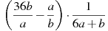.  2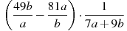 3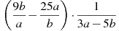  4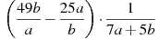 5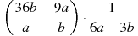  6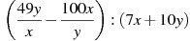 7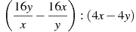  8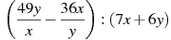 9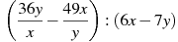  10 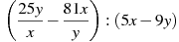 11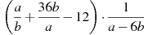  12 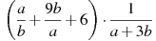 13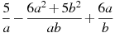  14 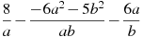 15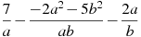  16 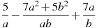 17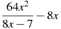  18 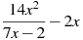 19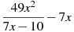  20 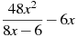 21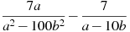  22 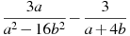 23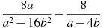  24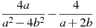 25 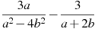 | Вариант2  Упростите выражение : 1 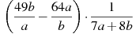.  2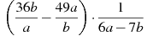 3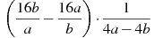  4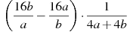 5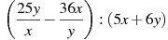  6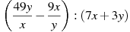 7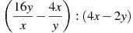  8 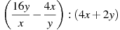 9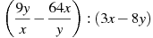  10 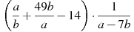 11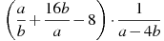  12 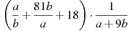 13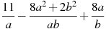  14 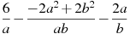 15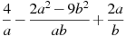  16 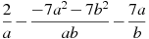 17 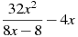  18 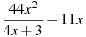 19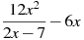  20 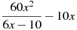 21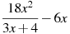  22 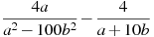 23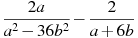  24 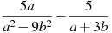 25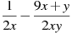
--------------------------------------------------------------------------------------------------------------------
Вариант 1  Упростите выражение : 1.  2 3  4 5  6 7  8 9  10 11  12 13  14 15  16 17  18 19  20 21  22 23  24 25 | Вариант2  Упростите выражение : 1 .  2 3  4 5  6 7  8 9  10 11  12 13  14 15  16 17  18 19  20 21  22 23  24 25

1.Упростите выражение : .
2.Упростите выражение : .
3.Упростите выражение : .
4.Упростите выражение :
5.Упростите выражение :
6.Упростите выражение :
7.Упростите выражение : .
8.Упростите выражение :
9.Упростите выражение : .
10.Упростите выражение : .
11.Упростите выражение : .
12.Упростите выражение : .
13.Упростите выражение :
14.Упростите выражение : .
15.Упростите выражение :
16.Упростите выражение : .
17.Упростите выражение :
18.Упростите выражение : .
19.Упростите выражение : .
20.Упростите выражение : .
21.Упростите выражение : .
22.Упростите выражение :
23.Упростите выражение :
24.Упростите выражение :
25.Упростите выражение : .
26.Упростите выражение :
27.Упростите выражение : 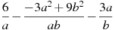.
28.Упростите выражение : .
29.Упростите выражение :
30.Упростите выражение :
31.Упростите выражение : .
32.Упростите выражение : .
33.Упростите выражение : .
34.Упростите выражение :
35.Упростите выражение :
35.Упростите выражение : 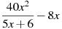.
36.Упростите выражение : .
37.Упростите выражение : .
38.Упростите выражение :
39.Упростите выражение : .
40.Упростите выражение : .
41.Упростите выражение : .
42.Упростите выражение : .
43.Упростите выражение : .
44.Упростите выражение :
45.Упростите выражение : .
46.Упростите выражение : .
47.Упростите выражение : .
48.Упростите выражение : 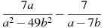.
49.Упростите выражение : .
50.Упростите выражение : .
51.Упростите выражение : .
52.Упростите выражение : .
53.Упростите выражение : 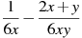.
54.Упростите выражение : 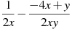.
55.Упростите выражение : 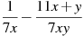.
56.Упростите выражение : 

